|  |  |  |
| --- | --- | --- |
| **C:\Users\user\Desktop\34198230-Book-and-sun-Education-icon-conceptual-logo-Stock-Photo.jpg**  **Основана 2011 году** | Дубовский вестник | **№21**  **« 24» ноября**  **2017г.** |
| ПЕРИОДИЧЕСКОЕ ПЕЧАТНОЕ ИЗДАНИЕ ДУБОВСКОГО СЕЛЬСКОГО ПОСЕЛЕНИЯ |

***ОБРАЩЕНИЕ к жителям Дубовского сельского поселения!***

Уважаемые жители с. Дубовское и х. Ериковский

01.12.2017 года истекает срок оплаты имущественных налогов за 2016 год.

Граждане, не получившие квитанции на оплату имущественных налогов (имущественного, земельного и транспортного), просьба обращаться в налоговую инспекцию или администрацию Дубовского сельского поселения.

**РОССИЙСКАЯ ФЕДЕРАЦИЯ**

**РОСТОВСКАЯ ОБЛАСТЬ**

**МУНИЦИПАЛЬНОЕ ОБРАЗОВАНИЕ «ДУБОВСКИЙ РАЙОН»  
АДМИНИСТРАЦИЯ**

**ДУБОВСКОГО СЕЛЬСКОГО ПОСЕЛЕНИЯ**

**ПОСТАНОВЛЕНИЕ**

«21 » ноября 2017 № 196 с. Дубовское

«О проведении публичных слушаний

по вопросу предоставления разрешений

на отклонение от предельных параметров

разрешенного строительства, реконструкции

объектов капитального строительства»

В соответствии со статьей 40 Градостроительного кодекса Российской Федерации, Федерального закона от 6 октября 2003 года № 131-ФЗ «Об общих принципах организации местного самоуправления в Российской Федерации», Положением о публичных слушаниях в Дубовском сельском поселении, утвержденным решением Собрания депутатов Дубовского сельского поселения от 14.10.2011 № 170, ст.7 Правил землепользования и застройки Дубовского сельского поселения, утвержденных решением Собрания депутатов Дубовского сельского поселения от 30.11.2012 № 16

ПОСТАНОВЛЯЕТ:

1. Провести публичные слушания по вопросу о предоставлении на отклонение от предельных параметров разрешенного строительства, реконструкции объектов капитального строительства, расположенных на земельных участках: КН 61:09:0110915:15 с. Дубовское пер. Потапова 65.

2. Установить дату проведения публичных слушаний 28 января 2018 года в 16 часов 00 минут по адресу: с. Дубовское пер. Восстания 19 каб. 2.

3. Комиссии, утвержденной Постановлением Администрации Дубовского сельского поселения от 01.09.2015 г. №185, провести первое заседание не позднее 10 января 2018 года.

3.1. Оповестить заинтересованных лиц о дате, месте и времени проведения публичных слушаний не позднее 17 января 2018 года.

3.2. Подвести итоги публичных слушаний, подготовить заключение по результатам публичных слушаний.

3.3. Обеспечить опубликование результатов публичных слушаний.

4. Предложить всем заинтересованным лицам направить предложения и замечания по вопросам предоставления разрешений на отклонение от предельных параметров разрешенного строительства, реконструкции объектов капитального строительства, расположенных на земельных участках: КН 61:09:0110915:15 с. Дубовское пер. Потапова 65 в Администрацию Дубовского сельского поселения по адресу с. Дубовское, пер. Восстания 19 или на электронный адрес [sp09097@donpac.ru](mailto:sp09097@donpac.ru) до 20 января 2018 года.

5. Специалисту 1 категории по правовой, кадровой, архивной работе и регистрационному учету (И.С. Сидненко) опубликовать данное постановление в бюллетени «Дубовский Вестник», на сайте администрации и общественно-информационной газете Дубовского района «Светоч».

6. Постановление вступает в силу со дня его официального опубликования.

7. Контроль, за выполнением постановления, возложить на начальника сектора по социальным вопросам, земельным и имущественным отношениям, вопросам муниципального хозяйства Никитенко М.Н.

И.о. Главы Администрации

Дубовского сельского поселения М.Н. Никитенко

Верно: специалист 1 категории

по правовой, кадровой, архивной работе

и регистрационному учету И.С. Сидненко

**РОССИЙСКАЯ ФЕДЕРАЦИЯ**

**РОСТОВСКАЯ ОБЛАСТЬ**

**МУНИЦИПАЛЬНОЕ ОБРАЗОВАНИЕ «ДУБОВСКИЙ РАЙОН»  
АДМИНИСТРАЦИЯ**

**ДУБОВСКОГО СЕЛЬСКОГО ПОСЕЛЕНИЯ**

**ПОСТАНОВЛЕНИЕ**

«22 » ноября 2017 № 197 с. Дубовское

«О проведении публичных слушаний

по вопросу предоставления разрешений

на отклонение от предельных параметров

разрешенного строительства, реконструкции

объектов капитального строительства»

В соответствии со статьей 40 Градостроительного кодекса Российской Федерации, Федерального закона от 6 октября 2003 года № 131-ФЗ «Об общих принципах организации местного самоуправления в Российской Федерации», Положением о публичных слушаниях в Дубовском сельском поселении, утвержденным решением Собрания депутатов Дубовского сельского поселения от 14.10.2011 № 170, ст.7 Правил землепользования и застройки Дубовского сельского поселения, утвержденных решением Собрания депутатов Дубовского сельского поселения от 30.11.2012 № 16

ПОСТАНОВЛЯЕТ:

1. Провести публичные слушания по вопросу о предоставлении на отклонение от предельных параметров разрешенного строительства, реконструкции объектов капитального строительства, расположенных на земельных участках: КН 61:09:0110915:100 с. Дубовское пер. Восстания 44.

2. Установить дату проведения публичных слушаний 28 января 2018 года в 16 часов 30 минут по адресу: с. Дубовское пер. Восстания 19 каб. 2.

3. Комиссии, утвержденной Постановлением Администрации Дубовского сельского поселения от 01.09.2015 г. №185, провести первое заседание не позднее 10 января 2018 года.

3.1. Оповестить заинтересованных лиц о дате, месте и времени проведения публичных слушаний не позднее 17 января 2018 года.

3.2. Подвести итоги публичных слушаний, подготовить заключение по результатам публичных слушаний.

3.3. Обеспечить опубликование результатов публичных слушаний.

4. Предложить всем заинтересованным лицам направить предложения и замечания по вопросам предоставления разрешений на отклонение от предельных параметров разрешенного строительства, реконструкции объектов капитального строительства, расположенных на земельных участках: КН 61:09:0110915:100 с. Дубовское пер. Восстания 44 в Администрацию Дубовского сельского поселения по адресу с. Дубовское, пер. Восстания 19 или на электронный адрес [sp09097@donpac.ru](mailto:sp09097@donpac.ru) до 20 января 2018.

5. Специалисту 1 категории по правовой, кадровой архивной работе и регистрационному учету (И.С. Сидненко) опубликовать данное постановление в бюллетени «Дубовский Вестник», на сайте администрации и общественно-информационной газете Дубовского района «Светоч».

6. Постановление вступает в силу со дня его официального опубликования.

7. Контроль, за выполнением постановления, возложить на начальника сектора по социальным вопросам, земельным и имущественным отношениям, вопросам муниципального хозяйства Никитенко М.Н.

И.О. Главы Администрации

Дубовского сельского поселения М.Н. Никитенко

Верно: специалист 1 категории

по правовой, кадровой, архивной работе

и регистрационному учету И.С. Сидненко



***ОБЪЯВЛЕНИЕ!***

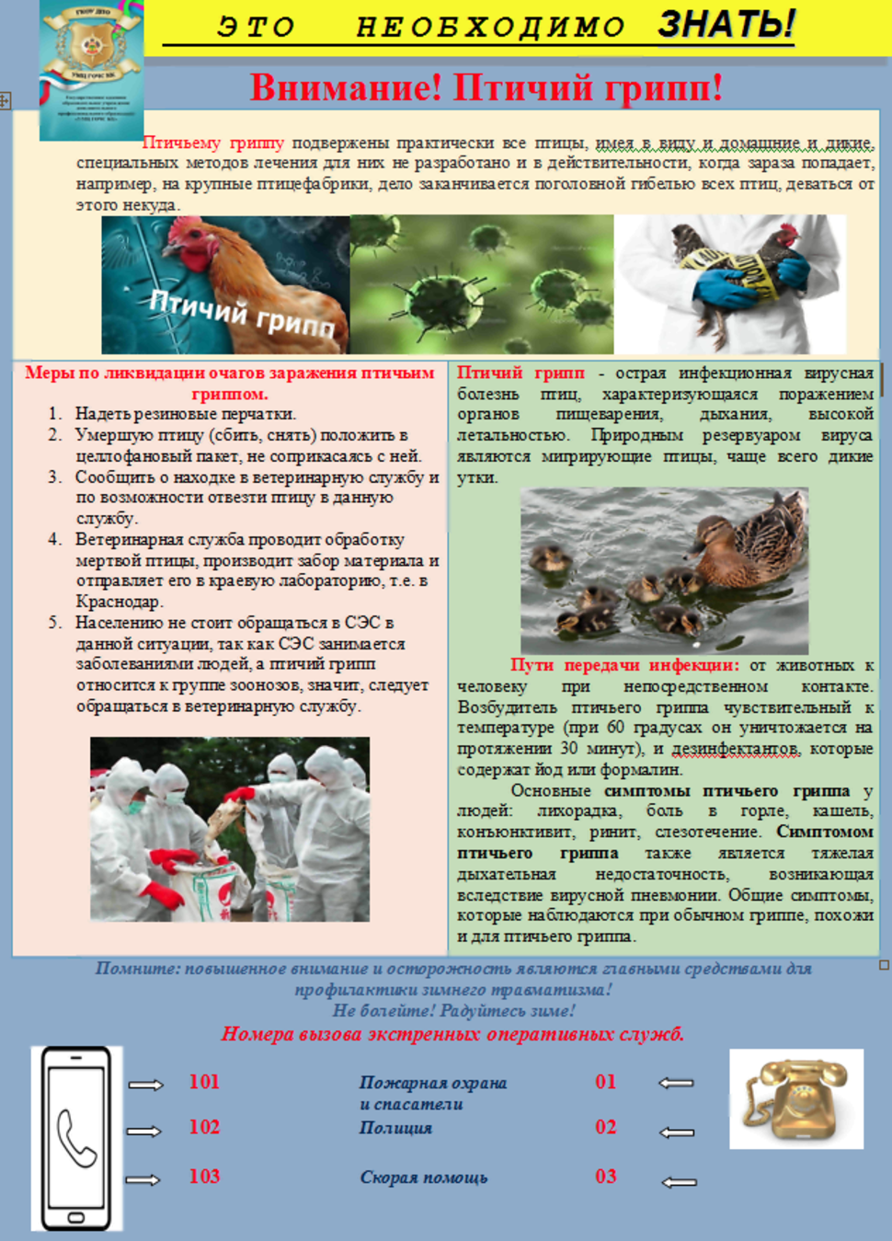

Издавна в честь матери-продолжательницы рода устраивали самые пышные празднества. Так, в древнегреческом пантеоне особенно почитаемой была богиня женского изобилия и материнства Рея, жена бога Кроноса и мать многих богинь и богов. В честь могущественной богини каждую весну проводился фестиваль с торжественными обрядами и пиршествами. Конечно, древние традиции давно ушли в прошлое, однако почтительное отношение к той, что подарила жизнь – по-прежнему одна из основ любого общества. Поэтому в День матери так важно подарить маме частицу душевного тепла и сердечности, найти самые добрые слова благодарности и признательности. Выбирая праздничные картинки-открытки с Днем матери, загляните на наш сайт – здесь вы можете бесплатно скачать любое красивое фото для поздравления мамы или бабушки. Уверены, такой подарок вызовет добрую улыбку и массу положительных эмоций в этот чудесный осенний день.



АДМИНИСТРАЦИЯ ДУБОВСКОГО СЕЛЬСКОГО ПОСЕЛЕНИЯ

ПОЗДРАВЛЯЕТ ВСЕХ ЖЕНЩИН МАМ С ПРАЗДНИКОМ!!!

Желаем ВАМ счастья, благополучия, здоровья, успехов и творческих свершений!  
Пусть всегда рядом будут родные и близкие, все, кто Вам дорог!

Периодическое печатное издание Администрации Дубовского сельского поселения Дубовского района Ростовской области

Учредитель: Администрация Дубовского сельского поселения

Адрес: 347410, пер.Восстания, 19, с.Дубовское Дубовского района Ростовской области.

тел./факс(86377)5-12-06,

Отпечатано в МБУК «Ериковский СДК» «24» 11.2017 г.

Распространяется бесплатно